Tài liệu hướng dẫn tích hợp Phonenet to web – Tiếng Việt

1. Mô hình tích hợp:



* Tích hợp chức năng click thực hiện cuộc gọi và nhận cuộc gọi đến ở web frontend bằng javascript, giao thức web rtc
* Tích hợp các API ở backend để quản lý danh sách tài khoản, nhận thông tin chi tiết cuộc gọi
* Tích hợp webhook API để nhận thông tin chi tiết cuộc gọi

1. Chi tiết tích hợp:
2. Tích hợp nghe / gọi ở frontend:

* Các định nghĩa cần nắm rõ:

+ Giao thức: SIP & WebRTC, sử dụng một thư viện javascript để thực hiện cuộc gọi VoIP, code mẫu sử dụng JSSIP

+ Domain: domain tổng đài cấp riêng cho từng khách hàng, mỗi khách hàng có 1 domain khác nhau

+ SIP username hoặc extension number: là số nhánh của tổng đài, dùng để đăng nhập vào tổng đài thực hiện cuộc gọi.

+ Extension password: là mật khẩu tương ứng với mỗi số nhánh được cấp.

* Lưu ý extension và extension password khác với email và password đăng nhập phonenet, 2 thông tin này được cài đặt khi tạo hoặc update thông tin user của phonenet, thông qua việc đăng nhập vào client.phonenet.io bằng tài khoản owner hoặc qua API sẽ mô tả trong phần 2:

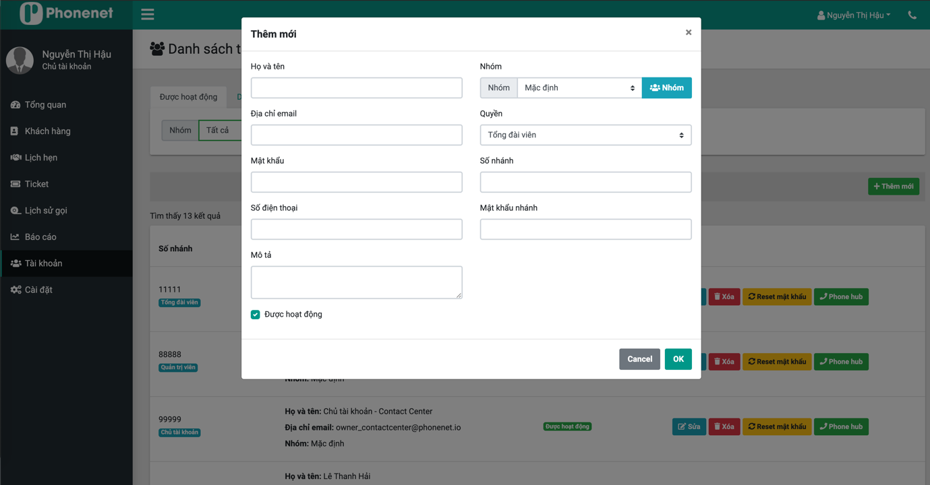

(ảnh: chức năng quản lý tài khoản phonenet, username / password đăng nhập vào tổng đài ở frontend là 2 ô: số nhánh và mật khẩu nhánh)

+ Bảo mật: Lưu ý giao thức Web RTC chỉ hoạt động khi domain có https hoặc test với localhost

* Code mẫu tích hợp: file /js/example.html trong thư mục SDK, code này chỉ xử lý giao diện cơ bản nhằm demo chức năng, để hoạt động tốt nhất đối tác cần tùy biến giao diện với thư viện tương ứng trong hệ thống của đối tác và thực hiện try / catch và báo lỗi tại các hành động gọi, trả lời, cúp máy

1. Kết nối backend API:

* Url API: <https://clientapi.phonenet.io/>
* Token: lấy token từ client.phonenet.io theo ảnh bên dưới, lưu ý token của tài khoản có quyền nào thì bị giới hạn các quyền đó

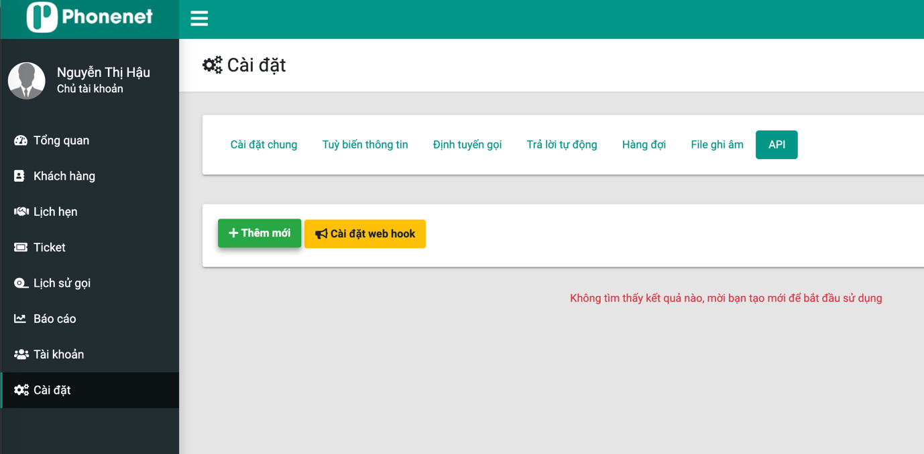

(ảnh: lấy token bằng cách bấm vào them mới, cài đặt url webhook bằng các bấm vào cài đặt webhook và điền url webhook)

* Kết nối tới API phonenet bằng 1 http client bất kỳ, add token vào header key “token”, api nhận thông tin bằng json body, trả về json với status code 200 nếu thành công, khác nếu thất bại
* Webhook: nếu cài đặt webhook, mỗi khi có cuộc gọi hoàn thành phonenet sẽ thực hiện POST request tới url đối tác cài đặt với json body là toàn bộ thông tin cuộc gọi

1. Mô tả các API phổ biến:

* User API:

Lấy danh sách user: GET <https://client.phonenet.io/user>?page=1&pageSize=100

Tạo user: POST https://client.phonenet.io/user

Sửa user: PUT <https://client.phonenet.io/user/[user> _id]

Xóa user: DELETE [https://client.phonenet.io/user/[user](https://client.phonenet.io/user/%5buser) _id]

Danh sách params cho tạo và sửa:

|  |  |  |  |  |
| --- | --- | --- | --- | --- |
| **params** | **Mô tả** | **Kiểu** | **Bắt buộc** | **Ghi chú** |
| email | Địa chỉ email | String | Có |  |
| password | Mật khẩu đăng nhập | String | Có |  |
| name | Tên user | String | Có |  |
| ext | Số nhánh | String | Có | Yêu cầu 5-6 số, không bắt đầu bằng số 0 |
| extPassword | Mật khẩu nhánh | String | Có | Lưu ý dung để đăng nhập trên điện thoại, khác với password để đăng nhập trên phonenet |
| phone | Số điện thoại | String | Không | Số điện thoại |
| desc | Mô tả | String | Không |  |
| role | Quyền | String | Có | Nhận 1 trong 3 giá trị: owner/admin/agent |
| group | Nhóm | String | Không | _id từ group api, null = nhóm mặc định |
| active | Kích hoạt | Boolean | Không | Mặc định là true |

Response:

* Status: 200 nếu thành công, 422: lỗi validate, 401: sai token, 403: không có quyền, 5xx: lỗi hệ thống
* Group API

Lấy danh sách group: GET <https://client.phonenet.io/user>-group?page=1&pageSize=100

Tạo user group: POST https://client.phonenet.io/user-group

Sửa user group: PUT [https://client.phonenet.io/user-group/[group](https://client.phonenet.io/user-group/%5bgroup) _id]

Xóa user group: DELETE [https://client.phonenet.io/user-group/[group](https://client.phonenet.io/user-group/%5bgroup) _id]

Danh sách params cho tạo và sửa:

|  |  |  |  |  |
| --- | --- | --- | --- | --- |
| **params** | **Mô tả** | **Kiểu** | **Bắt buộc** | **Ghi chú** |
| name | Tên nhóm | String | Có |  |
| ext | Số nhánh | String | Có | Yêu cầu 4 số, dung để gọi theo nhóm |
| desc | Mô tả | String | Không |  |
| active | Kích hoạt | Boolean | Không | Mặc định là true |

* Call API:

Lấy danh sách call: <https://client.phonenet.io/call?page=1&pageSize=100>

* Truyền thêm keyword, from, to vào query string để tìm theo thời gian gọi, số gọi, số nhận nếu cần truyền vào keyword

Lấy url file ghi âm: [https://client.phonenet.io/call/[call](https://client.phonenet.io/call/%5bcall) _id]/recording

* Lưu ý: url chỉ có giá trị trong 6h, nếu làm chức năng cho user nghe file ghi âm thì mỗi lần cần nghe lấy lại url một lần chứ không lưu url, sẽ không dung được trong tương lai